C O D E P 48
Avec
Marc BACHRATY
5ème dan B.E.1
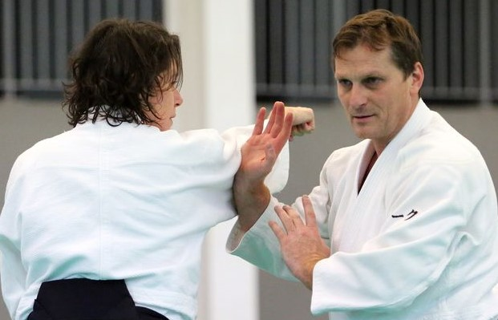

Dojo de Marvejols
27 ,28 et 29 Mai 2016

~ Prévoir les armes ~

Le Vendredi de 19h30 à 21h, prix : 18 €.
Le Samedi de 10h30 à 12h30, prix : 18 € et de 17h30 à 19h30, prix : 18 €.
Le Dimanche de 10h à 12h, prix : 18 €.

Le stage complet, prix : 55 €.
Le week-end, prix : 45 €.

Renseignements: Thierry BARBIER: 06.37.25.43.59
thbar48@laposte.net

